2024年汽车工程学院转专业工作方案

为充分调动学生学习的积极性和主动性，发挥每个学生的潜质和特长，尽可能满足学生成才需要，根据《成都工贸职业技术学院学生学分制学籍管理规定（第4次修订）》（成技院发[2024]28号）文件精神，我院现将今年转专业工作有关事项安排如下：

一、工作小组

已设置隐藏。

二、接收对象

1、2023年9月入学的三年制全日制专科学生（降一年级学习）。

2、2024年9月入学的两年制、三年制全日制专科学生。

三、申请条件

1.符合《成都工贸职业技术学院学生学分制学籍管理规定（第4次修订）》（成技院发[2024]28号）中关于申请转专业条件方面的规定。身体健康，政治思想正确，无违纪违规记录。

2.无特殊情况，学生未在规定时间内办理转专业相关手续者，视为自动放弃转专业机会，学生继续在原专业学习。

四、接收专业与计划人数

|  |  |  |  |  |  |
| --- | --- | --- | --- | --- | --- |
| 序号 | 专业名称 | 年级 | 学制 | 计划接收人数 | 备注 |
| 1 | 汽车检测与维修技术 | 2024 | 3 | 3 |  |
| 2 | 汽车检测与维修技术 | 2024 | 2 | 1 |  |
| 3 | 汽车检测与维修技术 | 2023 | 3 | 1 |  |
| 4 | 汽车智能技术 | 2024 | 3 | 4 |  |
| 5 | 汽车智能技术 | 2023 | 3 | 1 |  |
| 6 | 新能源汽车技术 | 2024 | 3 | 4 |  |
| 7 | 新能源汽车技术 | 2023 | 3 | 1 |  |
| 8 | 汽车技术服务与营销 | 2024 | 3 | 4 |  |
| 9 | 汽车技术服务与营销 | 2023 | 3 | 1 |  |

五、考核组织与管理

**（一）考核形式及标准**

1.各专业均采用笔试的形式，考核时间60分钟。

2.考核科目：“文化综合测试”，共计100分；  
其中“新职业英语”，20分，“高等数学”，15分，“新能源汽车发展调查与研究”，65分。

**（二）考核内容**

考试范围教材：

新能源汽车发展调查与研究：汽车文化（四版），ISBN：9787111702689，出版社：机械工业出版社。

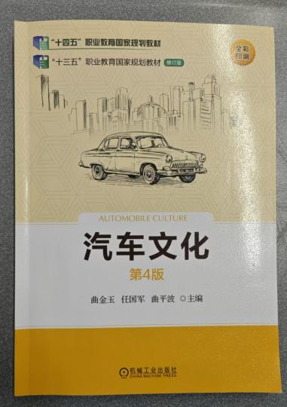

新职业英语：职业综合英语（一），ISBN：9787521350975，出版社：教学与研究出版社



高等数学：新编高等数学（二版），ISBN：9787563566266，出版社：北京邮电大学出版社。

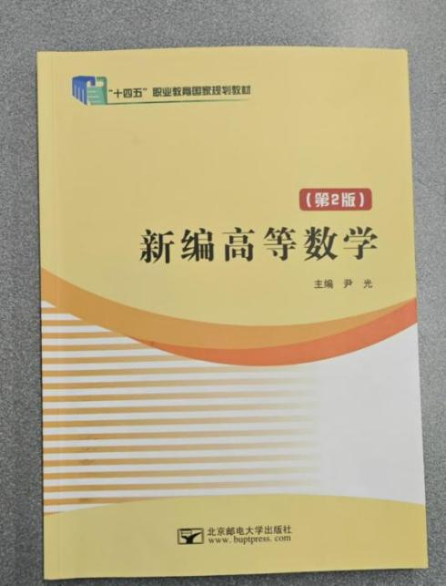

**（三）考核成绩**

笔试成绩60分及以上为合格，低于60分者视为考核不合格。考试不合格者不予录取。

**（四）录取办法**

考试成绩按专业排序，按接收计划录取转入学生。

**（五）转入学生的学习安排和学分认定**

1.学生转入前获得的公共基础课学分可置换转入后对应课程学分，已获得的其他课程学分经转入专业认定后可置换同类课程学分。

2.学生转入前未获得的课程学分，应在转入后专业课程范围内申请重修或补修，以获得转入后专业毕业最低规定学分要求。

六、工作流程与时间节点

**（一）转入考核时间**

|  |  |  |  |
| --- | --- | --- | --- |
| 专业名称 | 考核时间 | 考核地点 | 备注 |
| 汽车检测与维修技术 | 11月27日  14:00 | A1-307 |  |
| 汽车智能技术 | 11月27日  14:00 | A1-307 |  |
| 新能源汽车技术 | 11月27日  14:00 | A1-307 |  |
| 汽车技术服务与营销 | 11月27日  14:00 | A1-307 |  |

**（二）录取结果公示**

转专业考核成绩于11月28日进行公示时间为3天，以公示栏张贴成绩表的形式进行，转专业学生也可联系本学院或拟转专业学院学籍管理老师查询考核成绩。

注：转专业录取结果以学校的转专业公示结果为准。

七、联系方式

|  |  |  |  |
| --- | --- | --- | --- |
| 联系人 | 联系电话 | 联系地点 | 备注 |
| 丁杰 | 028-64907477 | A1-412 |  |

八、其他事宜

学生对转专业工作有意见、建议或申诉、举报，应以书面材料先向学院转专业工作小组实名反映，学院将及时查证、核实并公示具体处理结果。

转专业工作小组成员中有直系亲属或利益相关人员递交转专业申请的应主动申请回避，有非直系亲属等递交申请的要主动报备。

对在转专业过程中有弄虚作假等行为的学生，一经查实，取消转入资格。

本次转专业工作为一次性选拔，不进行专业调剂。

汽车工程学院

2024年10月